СИСТЕМЫ СПУТНИКОВОГО ТЕЛЕВИЗИОННОГО ВЕЩАНИЯ

Термин «спутниковое вещание» требует некоторого уточнения. В действующем Регламенте радиосвязи к радиовещательной спутниковой службе отнесены ССС, рассчитанные на подачу вещательных программ на индивидуальные и коллективные приёмные установки для непосредственного приёма населением (непосредственное телевизионное вещание НТВ), в то время как в системах фиксированной спутниковой службы (ФСС) допускается использование сигнала только тем органом, для которого этот сигнал предназначен.
Последующая практика показала, что существовавшая ранее чёткая грань между спутниками радиовещательной и фиксированной спутниковых служб стирается. Приём сигналов со спутников ФСС среднего уровня мощности (Astra, Eutelsat II, Telecom II) возможен на сравнительно недорогую приёмную установку и вполне доступен индивидуальному пользователю. В этих условиях на смену понятию «непосредственное телевизионное вещание», связанному с радиовещательной спутниковой службой, приходит более широкое понятие «непосредственный приём», не связанное с конкретными службами и диапазонами частот (в англоязычной литературе этому термину соответствует DTH: direct-to-home). Легальность индивидуального приёма (без последующего распределения) программ с любых спутников установлена Брюссельской конвенцией 1974 г. и закреплена в законодательстве большинства развитых стран. Концепция DTH предполагает не только техническую возможность приёма сигнала на антенну небольшого диаметра, но и соответствующий подбор пакета программ по интересам средней семьи (фильмы, спорт, детская программа, передачи для женщин, новости), а также организацию подписки на пакет (программы передаются, как правило, в закодированном виде).
В отечественной практике, где до 1989 г. понятие индивидуального приёма со спутников отсутствовало, для обозначения любого процесса циркулярной передачи программ от передающих станций к приёмным через ИСЗ использовался термин «спутниковое вещание». Фактически же системы диапазона ФСС «Орбита», «Москва» и даже система «Экран», работающая в диапазоне РСС, относятся к категории распределительных систем и доставляют сигнал к эфирным передатчикам и головным станциям кабельных сетей.
Кратко рассмотрим некоторые спутниковые системы непосредственного телевизионного вещания диапазона 12 ГГц и системы типа DTH диапазона 11 ГГц. Достаточно трудно выделить их из общего перечня ранее описанных систем спутниковой связи, так как более 70 % трафика спутниковых систем в мире составляет передача телевидения, в отдельных системах эта доля достигает 90 %. Выбраны те системы, подсистемы и конкретные ИСЗ, вся пропускная способность которых отдана под передачу телевидения и звукового вещания.
Несомненные преимущества спутникового вещания обусловили его широкое развитие во многих странах мира. В зависимости от размеров зоны обслуживания, содержания и источников формирования передаваемой программы принято различать национальные (действующие в пределах одной страны) и региональные (действующие в пределах группы соседних стран) системы спутникового вещания.
В национальной системе передаются, как правило, общедоступные ТВ программы некоммерческого характера на языках данной страны, рассчитанные на приём большей частью её населения. Именно для таких систем в первую очередь предназначен диапазон 12 ГГц, хотя сегодня многие страны используют для национального ТВ вещания и диапазоны ФСС.
Региональные системы действуют в основном в рамках ФСС, допускающей подачу сигналов за пределы национальной территории. Программы носят преимущественно коммерческий характер, иногда передаются в закодированном виде, зачастую снабжены многоязычным звуковым сопровождением и формируются в расчёте на определённые категории телезрителей по культурным запросам, профессиональным интересам и другим признакам.
Наиболее популярной в Европе региональной спутниковой системой передачи телевидения является, безусловно, Astra, включающая на сегодняшний день четыре спутника с индексами А, В, С, D, работающие в одной точке 19,2° в.д. в смежных участках полосы частот 10,7... 11,7 ГГц. Владельцем спутников является консорциум частных и государственных банков ряда европейских стран с участием правительства Люксембурга. Сигналы с ИСЗ ASTRA принимают более 90 % приёмных установок в Европе.
Спутники содержат 4 облучателя по 4 ствола в каждом. Облучатель формирует слегка отличную диаграмму направленности. Зоны обслуживания охватывают почти всю Западную и Центральную Европу, обеспечивая в центральной части зоны ЭИИМ 51…52 дБВт, что достаточно для приёма на антенну диаметром 60...80 см.
Пятый ИСЗ из серии ASTRA-1E содержит 18 стволов в диапазоне 11,7...12,1 ГГц, и предназначен для цифровых передач. Стволы с горизонтальной поляризацией на этом ИСЗ по примеру Eutelsat II будут иметь зону обслуживания, расширенную на восток до Москвы.
Идея размещения в одной точке орбиты нескольких ИСЗ смежных диапазонов для организации ТВ вещания оказалась весьма плодотворной. По этому пути пошла организация Eutelsat, запустив в точку 13° в.д. в дополнение к работающему там с 1990 г. Eutelsat IIF1 новый спутник Eutelsat IIF6 (коммерческое название Hot Bird), стволы которого размещены в полосе частот 11,2. .. 11,53 ГГц, не используемой Eutelsat IIF1. Все стволы на обоих ИСЗ предназначены для передачи телевидения, так что на одну антенну, ориентированную в точку 13° в.д., можно будет принять до 40 ТВ программ. Отличительной особенностью Eutelsat IIF6 является специально разработанная передающая бортовая антенна широкого луча, обеспечивающая ещё более широкую зону обслуживания на востоке с более равномерным распределением поля, чем у других спутников семейства Eutelsat.
Запуск в 1996 г. и начале 1997 г. на ту же точку ещё двух ИСЗ Hot Bird 2 и Hot Bird 3 с 20 стволами мощностью 110 Вт на каждом осуществлен преимущественно для ТВ передачи в цифровой форме с компрессией. Спутники имеют лучи с европейским покрытием (от Лондона до Москвы) и ЭИИМ не менее 51 дБВт и более узкие лучи, охватывающие Центральную Европу с ЭИИМ 54 дБВт.
Принятие в 1977 г. Плана ВАКР-77 стимулировало создание в Европе национальных систем с мощными спутниками, работающими в диапазоне 12 ГГц. Примечательным в этом плане оказался 1989 г., когда была завершена работа над четырьмя такими системами.
Совместный проект TDF (Франция) - ТVSat (ФРГ) разрабатывался с 1980 г. при полной поддержке правительств обеих стран. Параметры спутников полностью соответствуют Плану ВАКР-77. Спутники TDE и TVSat практически одинаковы и различаются в основном передающими антеннами. Каждый рассчитан на передачу ТВ-программ в пяти каналах, выделенных стране Планом ВАКР-77. После многочисленных задержек были запущены два спутника TDF (в 1988 и 1990 гг.) и один TVSat, (в 1989 г.).
С 1980 г. в Швеции разрабатывался проект многоцелевого ИСЗ Те1е-Х, предназначенного для ТВ вещания и связи. Через три рабочих ствола Те1е-Х с большой выходной мощностью в каналах 26, 32, 40 планировалось передавать программы коммерческого телевидения в стандарте D-MAC. Однако как коммерческое предприятие Те1е-Х успеха не имел и долгое время бездействовал. Лишь в 1991 г. началось использование его стволов для передачи шведских и норвежских программ.
Четвёртой системой диапазона 12 ГГц, введённой в строй в 1989 г., явилась частная британская система BSB, спутники которой Marco Polo 1 и 2 были выведены в точку 31° з.д. в 1969 и 1990 гг.
Регулярные передачи в системе велись с марта 1990 г. и шли в стандарте D-MAC/packet. Однако с самого начала своего существования BSB испытывала сильную конкуренцию со стороны концерна Sky Television и, в конце концов, была поглощена им. Образовалась новая компания BSkyB, ведущая вещание через спутники ASTRA. Спутники Macro Polo были выставлены на продажу, первый продан шведской вещательной компании Teracom, переведён в точку 5,2° в.д. и переименован в Sirius, второй куплен Норвегией и работает в точке 0.8° з.д. под названием Thor.
Пять лет эксплуатации показали весьма низкую надёжность мощных вещательных спутников первого поколения. Не лучше обстояли дела и с коммерческой стороной предприятия. Система не окупала себя и могла существовать только на дотации государства, индивидуальные приёмные установки диапазона 12 ГГц у населения составляли не более 10 % общего числа их, некоторые программы регулярно смотрели всего 10...20 тыс. человек. В 1994 г. ИСЗ TVSat 2 был продан норвежской компании, переведён в точку 0,6° з.д. и начал вещание на Скандинавские страны.
В настоящий момент передача спутниковых программ на территорию ФРГ осуществляется в стволах региональных спутников ASTRA, Eutelsat II и спутников национальной сети DFS/Kopernikus. Последние обладают достаточно большой ЭИИМ, чтобы обеспечить возможность приёма на индивидуальную приёмную установку.
Франция использует для распределения ТВ программ также стволы диапазона 11 ГГц на ИСЗ Telecom ПА и IIB. Крупнейшая вещательная компания Франции Canal Plus арендует 10 стволов Telecom IIA для передачи популярных развлекательных программ непосредственно на абонентские приёмные установки (система типа DTH). В стволах Telecom I1B передаются общенациональные программы, кодирование не применяется.
Заметную долю общего числа приёмных установок составляют индивидуальные установки в скандинавских странах. Для подачи программ используются как уже упомянутые ИСЗ Те1е-Х, Thor, Sirius, TVSat, так и арендованные стволы на Intelsat - 707 в точке 1^{о} з.д; высокая ЭИИМ позволяет принимать программы с этого ИСЗ на антенну диаметром 70 см.
В значительно меньшей степени развит непосредственный приём телевидения в азиатском регионе. Япония первой в мире создала эксплуатационную систему в диапазоне 12 ГГц, космический сегмент которой включает сейчас два рабочих ИСЗ BS-За, BS-Зb и резервный BS-3n в точке 110° в.д. Каждый ИСЗ содержит три ствола мощностью 120 Вт, зона обслуживания системы охватывает территорию главных японских островов с ЭИИМ 61 дБВт в центре зоны и отдалённых островов с ЭИИМ 50 дБВт.

АНТЕННАЯ СИСТЕМА "SPHERE" Антенная система (АС) "Sphere" создана на основе линзы центральной симметрии диаметром 460 мм. Основное назначение - одновременный приём сигналов геостационарных спутников непосредственного телевизионного вещания в Ku диапазоне, космическая и компьютерная связь, "сборка-раздача" сигналов телевидения и связи, навигация, репортажные телевизионные комплексы различного назначения для региональных телецентров и городских служб.
Конструкция антенны позволяет устанавливать её на крыше здания, на балконе, даже на стене здания.

Таблица 1. -

Технические характеристики | Параметры
Усиление антенны по любому лучу | (32 ± 0,5)дБ
Однородность коэффициента усиления по азимуту | ± 0,3дБ
Ширина луча по уровню - 3 дБ по любому направлению | (3,7 ± 0,2) град
Число выходов антенны | не более 5
Фокусное расстояние | (1,05 - 1,5)R
Масса антенной системы | 25 кг

Два ствола на BS-За отданы для трансляции двух программ национального телевидения, ещё в одном ведётся коммерческое вещание. Через один из стволов BS-Зb ведутся экспериментальные передачи ТВ высокой чёткости по разработанной в Японии системе MUSE.
Ещё одним достаточно мощным источником ТВ сигналов являются многофункциональные коммерческие спутники JCSat и Superbird, более половины стволов которых используется для распределения ТВ программ, в том числе и непосредственно на индивидуальные приёмные установки.
В Соединённых Штатах Америки широко используется распределение ТВ программ на головные станции кабельных сетей в диапазоне 4 ГГц. С развитием приёмной техники стал возможен приём сигналов в этой сети на относительно недорогие приёмные установки с антенной диаметром 2,8...3,3 м. К середине 1995 г. их число превышало 5 млн. и продолжает расти.
Из общего числа более 400 ретрансляторов на 17 ИСЗ диапазона 4 ГГц для видеопередач используется около 300, в том числе более 100 для некодированных передач, 100 - для кодированных, и ещё 100 - для заказных передач нерегулярного характера. В общей сложности в диапазоне 4 ГГц распределяется примерно 80 некодированных и 60 кодированных программ, в том числе более 40 программ новых фильмов, два десятка спортивных, столько же учебных, религиозных, программ по интересам, рекламных, развлекательных и т.д.
Наряду с маломощными системами диапазона 4 ГГц в США развиваются и системы среднего уровня мощности (40... 50 дБВт) в диапазоне 11 ГГц. В 1985-1986 гг. начали работать ИСЗ Satcom Kl, K2, предназначенные специально для передачи ТВ. Компания Primestar арендует 10 стволов на одном из этих ИСЗ для передачи пакета программ, ориентированного на индивидуальных абонентов. Для распределения телевидения используются также другие ИСЗ диапазона 11 ГГц: GStar, SBS, гибридные Spacenet и Galaxy IVH, Galaxy VIIH.
Дальнейшие перспективы развития спутникового вещания в США связаны с созданием мощных спутников с ЭИИМ 51...60 дБВт в диапазоне 12,2...12,7 ГГц. выделенном для этой цели региональной конференцией РАКР-83. Сейчас наблюдается новый всплеск интереса к непосредственному вещанию. Он связан с тем, что кабельные сети в значительной степени исчерпали возможности роста, но более 20 млн. населения не охвачены многопрограммным телевидением или охвачены им в недостаточной степени. Пропускная способность спутниковых систем значительно больше, чем кабельных, особенно после ожидаемого в ближайшее время внедрения цифрового ТВ, позволяющего уже сегодня уплотнить каналы в 4...6 раз.
В декабре 1993 г. в точку 101° з.д. был запущен первый американский спутник непосредственного вещания UBS-1 компании DirecTV, построенный в соответствии с Планом РАКР-83. Он имеет на борту 16 ретрансляторов мощностью 120 Вт, работающих в полосе частот 12,2...12,7 ГГц с круговой правой или левой поляризацией, ЭИИМ на основную территорию США 51 дБВт. По команде с Земли передатчики могут включаться по два параллельно, образуя 8 стволов с ЭИИМ 53,9 дБВт. В августе 1994 г. в эту же точку запущен аналогичный DBS-2, запуск ИСЗ DBS-3 состоялся летом 1995 г. В общей сложности на трёх ИСЗ будет 250 ТВ каналов. Для подбора программного материала DirecTV заключила договора с ведущими американскими кинокомпаниями на использование их фильмофондов, формируются также развлекательные, музыкальные, детские программы, программы по интересам. Стоимость приёмной установки с антенной 45 см составляет 200...400 долл., средняя стоимость подписки для абонента 50 долл. в месяц.

СПУТНИКОВОЕ ТЕЛЕРАДИОВЕЩАНИЕ В КАЗАХСТАНЕ

Компания КАТЕЛКО является оператором Национальной Системы Спутникового Телерадиовещания (НССТ) Республики Казахстан и ретранслирует 7 программ телевидения («Казахстан ТВ», «Хабар», «Ел Арна», «Первый канал Евразия», «КТК», «НТК», «Рахат») и 3 программы радио («Казахстан РВ», «Европа плюс Казахстан» и «Русское радио Азия») на сеть эфирных передатчиков. Внешний вид приёмной антенны приведён на 1.
Региональное телевидение реализовано в Карагандинской, Северо-Казахстанской и Восточно-Казахстанской областях республики. Для агентства таможенного контроля РК построена сеть корпоративного телевидения.

Рисунок 1 - Приёмная антенна КАТЕЛКО

Спутниковая сеть передачи данных и телефонии КАТЕЛКО построена на базе VSAT-станций (производители Gilat Satellite Networks и Hughes Network Systems). Доступ в Интернет для корпоративных клиентов и региональных Интернет-провайдеров обеспечивается с использованием VSAT-технологий и технологии DVB/IP. Имеется два центра управления сетями: в Алматы и Астане.

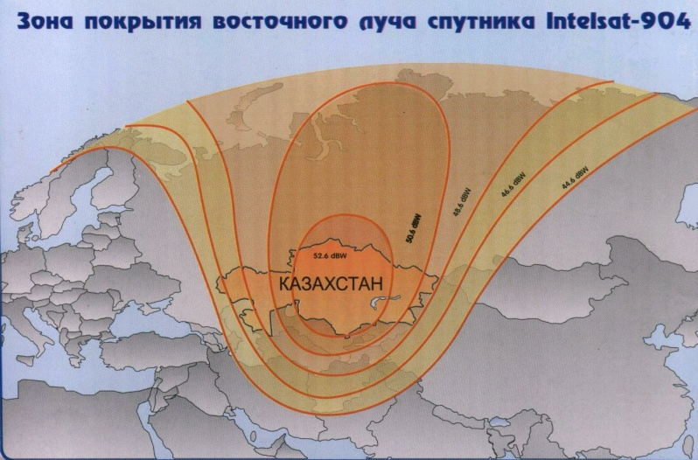

Рисунок 2. - Зона покрытия спутниковым телевещанием территории Казахстана.

КАТЕЛКО осуществляет перегоны аудио и видео материалов по спутниковому каналу между телевизионными станциями в городах Астана, Алматы, Усть-Каменогорск, Петропавловск и Караганда. Возможны также перегоны из указанных городов в города, находящиеся в зоне охвата Spot 2 спутника Intelsat-904.
Система Многоканального Спутникового Телевидения непосредственного вещания (DTH) «Кателко Плюс» позволяет получать более 30 каналов телевидения и радио в цифровом формате DigiCipher II на антенну небольшого размера на всей территории Республики Казахстан и в приграничных государствах.
Начиная с 2000 года, КАТЕЛКО обеспечивает передачу канала учебного спутникового телевидения, реализуя проект дистанционного обучения для школ Республики.

Таблица 2. - Пакеты телевизионных программ КАТЕЛКО
Базовый пакет
№№  п/п | Наименование канала | Номер  канала | Обозн. IPG | Наполнение | Язык
1 | Хабар | 101 | KHBR | Хабар | каз/рус
2 | ЕлАрна | 102 | ELRN | ЕлАрна | каз/рус
3 | Казахстан - ТВ | 103 | KAZ-1 | Казахстан - ТВ | каз/рус
4 | КТК | 104 | КТК | КТК | каз/рус
5 | 1 канал Евразия | 105 | 1-Evr | 1 канал Евразия | каз/рус
6 | Рахат ТВ | 114 | RAKHAT | Рахат ТВ | каз/рус
7 | НТК | 138 | NTK | НТК | каз/рус
8 | РТР | 111 | RTR | РТР | рус
9 | НТВ | 112 | NTV | НТВ | рус
10 | Cartoon Network | 121 | CARTN | Cartoon Network | англ
11 | Eurosport Eurosportnews | 131 | ESmix | Eurosport Eurosportnews | рус рус
12 | MCM | 139 | MCM | MCM | фр
13 | Travel Channel | 140 | Travel | Travel Channel | рус/англ
14 | Детский мир | 143 | CHILD | Детский мир | рус
15 | Discovery Channel | 147 | DSC-R | Discovery Channel | рус/англ
16 | Animal Planet | 152 | APLNT | Animal Planet | рус/англ
17 | Культура Paris Premier | 157 | KULTPP | Культура Paris Premier | рус/фр
18 | ВВС | 186 | KTL2 | BBC(08.00-15.00; 18.45-08.00) | рус/англ
19 | MTV Россия | 198 | MTV | MTV (до 16 часов в сутки) | рус
20 | Радио "Казахстан РВ" | 201 | KZRV1
21 | Радио "Европа Плюс" | 206 | EVRO+
22 | Радио "Русское радио Азия" | 207 | RussR

Дополнительные каналы

№№  п/п | Наименование канала | Номер  канала | Обозн. IPG | Наполнение | Язык
1 | ТВ-Центр | 113 | TVCNT | ТВ-Центр | рус
2 | TVXXI | 122 | TVXXI | TVXXI | рус
3 | Наше кино | 123 | OwrMV | Наше кино | рус
4 | Hallmark | 124 | HLMRK | Hallmark | англ/рус
5 | НТВ-Спорт | 132 | SPRT | НТВ-Спорт | рус
6 | НТВ-Футбол | 133 | FTBL | НТВ-Футбол | рус
7 | Fox Kids | 144 | FoxKD | Fox Kids | англ/рус
8 | Discovery Sci-Trek | 148 | DSC-S | Discovery Sci-Trek | англ/рус
9 | Discovery  Travel & Civilisation | 150 | DSC-T | Discovery Travel & Adventure,  Discovery Civilisation | англ/рус
10 | Euronews | 153 | EN | Euronews | англ/рус
11 | Reality TV | 161 | RL-TV | Reality TV | англ/рус

Итак, в этой лекции приведены основные характеристики спутниковых систем передачи различной информации и рассмотрены основные принципы построения таких систем.

Наземная приемная установка.

Состав установки непосредственного приема.
На рисунке 3 представлена структурная схема наземной установки для непосредственного приема телевизионных передач, ретранслируемых искусственными спутниками Земли.
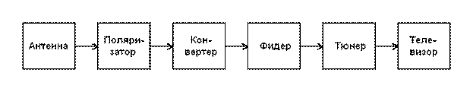

Рисунок 3 – Структурная схема приёмной установки.

Сигналы телевизионных программ, излученные передающей антенной спутникового ретранслятора, представляют собой электромагнитное поле. В приемной установке для преобразования энергии электромагнитного поля в напряжение сигнала служит приемная антенна. Работа приемной антенны основана на явлении электромагнитной индукции: под воздействием переменного электромагнитного поля в любом проводнике возбуждается электродвижущая сила (ЭДС) индукции, уровень которой зависит от размеров и формы этого проводника. Уровень сигнала на выходе приемной антенны, ориентированной на ИСЗ, также зависит от ее размеров и формы. Антенна обычно состоит из отражателя, концентрирующего электромагнитное поле на облучателе.
В связи с тем, что принятый антенной сигнал может иметь один из используемых видов поляризации, на выходе антенны устанавливается поляризатор, который выделяет электромагнитные волны, имеющие ту поляризацию, которая необходима, и отсеивает сигналы других видов поляризации. Управление поляризатором обычно осуществляется дистанционно.
Принятый антенной сигнал должен быть подан, как обычно, на вход радиоприемника (тюнера), в котором он должен быть усилен, выделен из массы других сигналов и помех, неизбежно принятых антенной, и преобразован в такую форму, на которую рассчитан бытовой телевизионный приемник. Устанавливать тюнер в непосредственной близости от антенны нерационально, так как он будет подвергаться неблагоприятным климатическим воздействиям, и окажется затруднительно управлять его функциями, а дистанционное управление чрезмерно сложно. Поэтому тюнер устанавливают поблизости от телевизора в качестве его приставки.
Если сигнал диапазона сантиметровых волн с антенны подавать непосредственно на вход тюнера, пришлось бы между ними в качестве фидера устанавливать волновод во избежание сильного ослабления сигнала в кабеле. Но длинные волноводы очень трудоемки в производстве и крайне дороги. Поэтому между поляризатором и тюнером устанавливается преобразователь частоты (конвертер), в котором осуществляется предварительное усиление сигнала и преобразование несущей частоты из диапазона 12 ГГц в первую промежуточную частоту, которая обычно находится в диапазоне 950…1750 МГц. На этой частоте сигнал по коаксиальному кабелю подается на вход тюнера. На выходе тюнера образуется стандартный телевизионный сигнал дециметрового диапазона, пригодный для воспроизведения бытовым телевизионным приемником.
Таким образом, приёмная установка для спутникового телевидения обычно состоит из антенны, облучателя с поляризатором, объединённых в одну конструкцию, короткого волновода, соединяющего облучатель с конвертером, коаксиального кабеля, соединяющего конвертер с тюнером, и самого тюнера. В современных конструкциях облучатель, поляризатор и конвертер образуют единое целое, называемого высокочастотной головкой (ВЧ-головка), что исключает необходимость использование волновода. Указанные составляющие установки конструктивно делятся на два блока: наружный блок, куда входят антенна с ВЧ-головкой и внутренний блок, состоящий из тюнера и блока питания всей установки.
Иногда в приемных установках высокого класса используется дистанционное управление направлением антенны на тот или другой спутник. Для этого антенна снабжается электродвигателями, а в состав тюнера входит устройство управления приводом антенны с запоминающим устройством, которое называется позиционером. Это позволяет сориентировать антенну на каждый необходимый спутник лишь один раз, а впоследствии ориентирование осуществляется автоматически.

3.2. Антенные системы.

3.2.1. Параболическая антенна.
Известно, что напряжение сигнала на выходе любой приемной антенны пропорционален длине волны сигнала, который антенна должна принимать, и коэффициенту усиления этой антенны. Поэтому телевизионные антенны общепринятых в наземном телевидении конструкций в сантиметровом диапазоне, в котором работают передатчики ИСЗ, создавали бы чрезвычайно малое напряжение сигнала. В сравнении с первым частотным каналом наземного телевидения (длинна волны около 600 см) антенны аналогичной конструкции на длине волны 2,5 см должны создавать напряжение сигнала в 240 раз меньшее (на 48 дБ). Компенсировать, влияние уменьшения длинны волны можно увеличением коэффициента усиления антенны.
С другой стороны, мощность спутниковых передатчиков невелика, так как она сильно ограничена бортовыми источниками энергии, их допустимыми массой и габаритами. Достаточно упомянуть, что на каждый килограмм полезного груза ракеты носителя требуется порядка 10 килограммов дополнительного топлива. Поэтому мощность телевизионных ретрансляторов ИСЗ во много раз меньше мощности наземных передатчиков. К тому же расстояние между геостационарным спутником и поверхностью Земли превышает 35000 км, что также приводит к значительному ослаблению сигнала, несмотря на оснащение ИСЗ узконаправленными передающими антеннами.
По указным причинам напряженность поля принимаемого сигнала в точке приема на поверхности Земли также оказывается достаточно малой. Все это вынуждает использовать для непосредственного приема спутникового телевидения такие приемные антенны, которые должны иметь коэффициент усиления, которыми обладают обычные антенны для приема наземного телевидения.
В диапазоне сантиметровых волн нашли широкое применение приемные антенны, содержащие отражатель (или рефлектор) в виде параболоида вращения, который позволяет сфокусировать все падающие на его апертуру лучи, параллельные оси параболоида, в одну точку, называемую фокусом параболоида. Апертурой же называется воображаемая часть плоскости, которая ограничена кромкой параболоида. Антенный параболоид, строго говоря, не является антенной в ее понимании преобразователя напряженности электромагнитного поля в напряженность сигнала. Параболоида представляет собой лишь отражатель радиоволн, концентрируя их в своем фокусе, куда и должна быть помещена собственно антенна, которая в этом случае называется облучателем по аналогии с передающей антенной. Поэтому чем больше выбран диаметр апертуры параболического отражателя, тем большее количество энергии электромагнитного поля будет сконцентрировано на облучателе и тем больше окажется коэффициент усиления антенного устройства.
Для иллюстрации в таблице 3 приведена зависимость коэффициента усиления параболической антенны, выраженного в децибелах (дБ), и коэффициента усиления той же антенны по напряжению (К) от диаметра апертуры параболоида (D).

Таблица 3 – Зависимость коэффициента усиления антенны от диаметра.

D, м | 0,6 | 0,75 | 1,0 | 1,5 | 2,0 | 2,5
К_{дБ} | 35,3 | 37,3 | 39,8 | 43,3 | 45,8 | 47,7
К | 58,4 | 73,0 | 97,3 | 146,0 | 194,7 | 243,3

Параболоид вращения, который используется в качестве отражателя антенны, образуется вращением плоской параболы вокруг ее оси. Основное свойство (определение) параболы: параболой называется геометрическое место точек, равноудаленных от заданной точки (фокуса параболы) и от заданной прямой линии (директрисы параболы). На рисунке 4 показаны точка F – фокус и линия AB – директриса. Точка М является одной из точек параболы. Расстояние между фокусом и директрисой называется параметром параболы и обозначается буквой р. Тогда координаты фокуса будут (р/2,0). Начало координат (точка 0) называется вершиной параболы, а ось абсцисс ОХ 0 осью параболы.
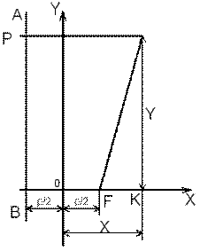

Рисунок 4 – К определению параболы.

Согласно определению параболы отрезки MF и РМ равны. В соответствии с теоремой Пифагора MF²=FK²+KM². В то же время, FK=X-p/2, KM=Y и PM=X+p/2. Тогда:
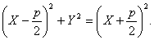
Возведя в квадрат выражения в скобках и приведя подобные члены, окончательно получаем каноническое уравнение параболы:

и (3.1)

Для построения параболы при выбранном постоянном значении параметра р, задаются поочередно различными значениями координаты Х, вычитают значение подкоренного выражения и, после извлечения квадратного корня, получают координату Y.
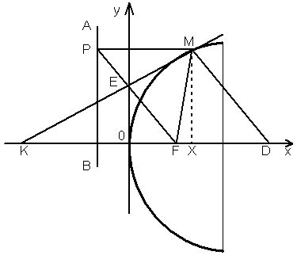

Рисунок 5 – Параболоид.

Парабола представляет собой кривую линию, симметричную относительно оси абсцисс (рисунок 5). проведем касательную НК к параболе в точке М и нормаль MD к той же точке, перпендикулярную касательной. Одним из свойств параболы является следующее: отрезок касательной к параболе, заключенный между точкой касания (М) и осью параболы (КМ), делится касательной к вершине параболы (OY) пополам. Значит, КЕ=ЕМ и также равны треугольники РМЕ и КЕF, откуда следует равенство сторон РЕ и EF. Рассмотрим теперь треугольник PMF, который по определению параболы является равнобедренным (РМ=MF). В связи с равенством отрезков РЕ=EF равны также углы РМЕ и EMF. С другой стороны, равны углы HMC и РМЕ, как вертикальные, откуда должны быть равны углы НМС и EMF. В связи с тем, что по построению равны прямые углы HMD и KMD, разности между ними и равными углами также будут равны. Значит, будут равны углы CMD (угол падения) и FMD (угол отражения).
Таким образом, получено доказательство того, что все лучи, которые падают на параболоид параллельно его оси, пересекаются в фокусе параболоида. Наконец, благодаря тому, что длина суммы отрезков СМ+МР равна длине суммы отрезков CM+MF, а расстояние между апертурой и директрисой – величина для данного параболоида постоянная, следует второй важнейший вывод: электромагнитные волны, падающие на апертуру параболоида параллельно его оси, поступают к фокусу синфазно. Это крайне важно для антенны, так как иначе лучи, отраженные разными точками поверхности параболоида, сходились бы в фокусе с разными фазами, и уровень суммарного сигнала оказался бы меньше, чем при синфазном сложении.
В промышленных условиях параболические отражатели вытягивают из дюралевого листа с помощью мощных гидравлических прессов. Одновременно в поверхности параболоида вырубается большое количество маленьких отверстий, которые не влияют на его работу, если их размеры значительно меньше длины волны сигнала, но уменьшают парусность и вес антенны. К другой разновидности относятся параболоиды, изготовленные из пластических масс методом литья с последующим покрытием поверхности напылением металла.
Выбор параметра параболы р в зависимости от радиуса апертуры R определяет глубину параболоида и положение облучателя в фокусе. Параболоид называется короткофокусным, если параметр параболы меньше радиуса апертуры (p<R), и длиннофокусным, если p>R. При одинаковом диаметре апертуры короткофокусные параболоиды имеют большую глубину, что делает крайне неудобным установку облучателя, так как фокус оказывается внутри объема, ограниченного поверхностью параболоида и апертурой. У короткофокусных параболоидов расстояние от облучателя до вершины зеркала значительно меньше, чем до его краев, что приводит к неравномерности амплитуд у облучателя для волн, отразившихся от кромки параболоида и от зоны, близкой к вершине. Кроме того, на поверхности параболоида образуется вредные зоны, наводящие на облучатель сигналы, противофазные наведенным основной частью отражателя. Глубина длиннофокусных параболоидов меньше и установка облучателя удобнее, а амплитудное распределение сигнала становится равномернее. Так, при диаметре апертуры 1200 мм и параметре параболы 400 мм глубина параболоида оказывается равной 450 мм, а фокус располагается на расстоянии 200 мм от вершины. При увеличении параметра до 750 мм глубина параболоида того же диаметра уменьшается до 240 мм, а расстояние между вершиной и фокусом увеличивается до 375 мм. Оптимальной считается такая форма параболоида, для которого параметр параболы в 1,54 раз больше радиуса апертуры. При таком соотношении получается максимальный коэффициент усиления параболической антенны данного радиуса апертуры.
Одной из важнейших характеристик наземных антенн является величина отношения коэффициента усиления антенн (G) к суммарной шумовой температуре (T_{S} ) на входе приёмного устройства. Очевидно, что для увеличения отношения G/T_{S} (коэффициент шумовой добротности приёмного устройства) следует увеличивать коэффициент усиления антенны и уменьшать суммарную шумовую температуру:

T_{S} = T_{у} + T_{тр} + T_{а} .

Здесь T_{у} - шумовая температура малошумящего усилителя МШУ, к которому присоединена антенна (обычно T_{у} ~ 40…60 К); Т_{тр} -шумовая температура СВЧ тракта, соединяющего антенну с МШУ; T_{а} - эквивалентная антенная шумовая температура. Все три составляющие соизмеримы, и для увеличения отношения G/T_{S} при заданном значении G (а значит, и размере антенны) следует уменьшать составляющие T_{тр} и T_{а} . Уменьшение T_{тр} достигают, помещая МШУ возможно ближе к облучателю, т.е. сокращая длину тракта питания антенны, либо заменяя волноводный тракт лучеводом - системой перископических зеркал между облучателем и малым зеркалом, что существенно снижает потери в тракте питания.
Антенная температура T_{а} растёт при уменьшении угла места D (угол между направлением максимального излучения и горизонтальной плоскостью) из-за увеличения поглощения радиоволн в прилегающих к Земле слоях атмосферы и приёма шумов теплового излучения Земли. Для уменьшения влияния шумов Земли необходимо обеспечить низкий уровень боковых лепестков антенны. Это позволяет при D = 5…70 в диапазоне 4/6 ГГц достаточно сильно подавлять шумы Земли, поскольку их приём происходит через боковые лепестки, близкие к максимуму. Кроме того, при уменьшении угла D путь от ИСЗ до антенны, проходящий в плотных слоях атмосферы удлиняется, что ведёт к увеличению шумов, порождаемых потерями в атмосфере. В высокочастотных диапазонах 11/14 и 20/30 ГГц ввиду существенного возрастания потерь в атмосфере минимальный рабочий угол места D увеличивается до 10^{о} .
Имеются факторы, препятствующие увеличению коэффициента усиления антенны путём увеличения её размеров. Это, во-первых, влияние случайных ошибок в выполнении поверхности зеркала, вызывающих расширение главного лепестка диаграммы направленности и увеличения уровня боковых лепестков, что приводит к снижению коэффициента усиления, увеличению Tа и ухудшению помехозащищённости. Для уменьшения этих вредных эффектов у антенн диапазонов 11/14 и 20/30 ГГц существенно повышена точность выполнения поверхности (среднеквадратическое отклонение формы поверхности зеркала от заданной составляет десятые или даже сотые доли мм, что соответствует относительному допуску 10⁻⁴ … 10⁻⁵ ). Очевидно, что повысить точность выполнения зеркала тем труднее, чем больше его размеры. В большинстве случаев считается, что отклонения от синфазного поля могут лежать в пределах от -p/4 до +p/4 .
Вторым фактором, ограничивающим возможность увеличения размеров, является осуществимая точность наведения луча на ИСЗ, которая должна составлять 0,1Dq_{0,5} . При недостаточной точности наведения связь осуществляется через круто спадающие участки диаграммы направленности, что приводит значительным потерям усиления. Поэтому максимальный диаметр раскрыва зеркала 2R0 следует выбирать из компромисса между технико-экономическими факторами, определяющими реализуемую точность наведения, и соответствующими этой точности потерям усиления.
Допуск на точность установки облучателя на оси зеркала должен соответствовать условию что отклонение от синфазного распределения не превышает p/4. Это соответствует тому, что |D_{Z}| < l /8(1-cosy0).
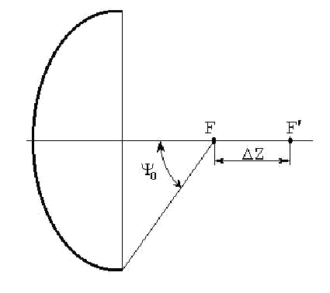

Рисунок 6 - Допуск на точность установки облучателя на фокальной оси.

Таким образом, при постоянном диаметре зеркала с ростом фокусного расстояния что приводит к уменьшению угла Ψ₀ , требуемая точность в установке облучателя снижается. Такой вывод имеет важное значение для практики, если речь идёт, например, об установке облучателя, который не имеет фазового центра.
Из-за неточности в установке облучателя он может оказаться смещённым из фокуса не только по оси зеркала, но и в направлении, перпендикулярном этой оси. Такое смещение приводит к повороту диаграммы направленности антенны, при этом отклонение происходит в сторону противоположную смещению облучателя.
Коэффициент направленного действия D к направлению максимального излучения рассчитывается по формуле:

D = 4π kF/l2,

где F - поверхность раскрыва параболоида, равная F = πρ₀². (ρ₀ - диаметр зеркала.)
Множитель k является коэффициентом использования поверхности раскрыва параболоида. На рисунке 7 дана зависимость k от ρ₀/f (f - фокусное расстояние), рассчитанная в предположении, что облучателем является элементарный вибратор с рефлектором.
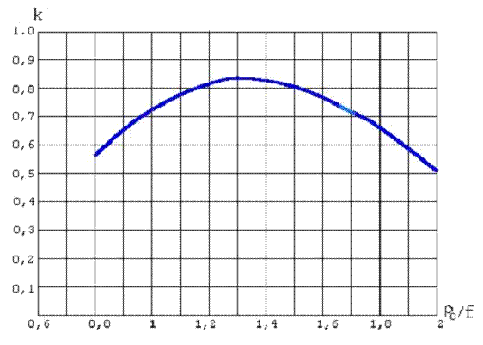

Рисунок 7 – Зависимость коэффициента использования поверхности от ρ₀ /f.

Как видно, имеется оптимальное отношение ρ₀ /f = 1,3 при котором k и, следовательно, коэффициент направленного действия получается максимальным. При ρ₀ /f = 1,3, величина k равна 0,83. Оптимальное значение ρ₀ /f определяется следующими факторами. Часть энергии, излучаемой облучателем, проходит мимо зеркала. Количество теряемой энергии зависит от формы диаграммы облучателя и от отношения ρ₀ /f. При заданной форме диаграммы облучателя потери энергии увеличиваются с уменьшением отношения ρ₀ /f (рисунок 8).
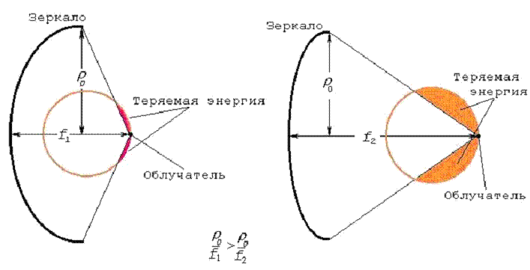

Рисунок 8 - Оптимальная форма диаграммы облучателя.

Это обстоятельство приводит к уменьшению коэффициента k по мере уменьшения отношения ρ₀ /f. Однако с другой стороны уменьшение отношения ρ₀ /f сопровождается увеличением равномерности облучения зеркала, что сопровождается увеличением коэффициента k. В результате действия двух указанных факторов получается оптимальное соотношение ρ₀ /f, которое в случае элементарного вибратора с рефлектором равно 1,3.
Коэффициент усиления G по мощности антенны с параболическим рефлектором диаметром D повышается при увеличении эффективной площади рефлектора S_{эф} и при уменьшении длинны волны l принимаемого сигнала. Его находят по формуле (в относительных единицах): G = 4p S_{эф} / l2 , где S_{эф} = h_{p}D2/4,
h - коэффициент использования поверхности рефлектора, показывающий какая доля мощности сигнала, собранной рефлектором, попадает в облучатель. Из формулы следует, что сигналы на выходах антенн с рефлекторами, у которых одинаковые эффективные площади в диапазонах 4 ГГц (l=7,5 см) и 12 ГГц (l= 2,5 см), будут отличаться в 9 раз. однако на сомом деле такого отличия нет: в свободном пространстве происходит затухание энергии электромагнитных волн, определяемое уменьшением плотности потока мощности при удалении от источника (антенны передатчика).
Затухание L₀ растёт при увеличении расстояния d и уменьшении длины волны λ электромагнитных колебаний в соответствии с формулой: L₀ = 16π ² d ²/λ² . Для диапазона 12 ГГц (l = 2,5 см) и расстояния d, равного 36 000 км, затухание L₀ достигает 3,25. 1020 (~203 дБВт).
В итоге, из двух приведённых формул следует, что при одинаковой площади параболических рефлекторов приёмных антенн и одинаковых мощностях передатчиков сигналы на выходах антенн в диапазонах 4 и 14 ГГц будут примерно одинаковы.
Ширину диаграммы направленности (j, в градусах) можно приблизительно оценить, пользуясь соотношением: j = 69λ/D.
В качестве примера на рисунке 9 показана парабола с диаметром апертуры 2000 мм, параметром 1500 мм и фокусом, расположенным на расстоянии 750 мм от вершины.
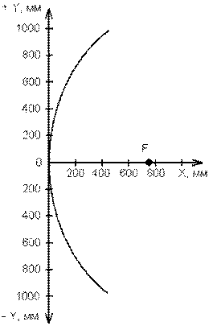

Рисунок 9 – Параболоид рассчитанных размеров.

Параболоид образованный параболой, показанной на рисунке 9, называется осесимметричным, так как его форма симметрична относительно оси параболы. Часто используются не полные параболоиды, а лишь сегменты, вырезанные из поверхности параболоида. Такие отражатели называются офсетными.

Осесимметричная антенна.
При использовании длиннофокусных рефлекторов, оптимального облучения их поверхности удаётся достичь, применяя рупорные облучатели. При этом необходимо помнить, что рупоры, обладающие большим собственным углом раскрыва, имеют более узкие диаграммы направленности, а у рупоров с малым собственным углом раскрыва диаграмма направленности шире.
При использовании короткофокусных рефлекторов, оптимального их облучения удаётся достичь, применяя облучатели в виде рупоров, у которых собственный угол раскрыва очень мал или равен нулю. Рупором, у которого угол раскрыва равен нулю, может служить открытый конец волновода.
В качестве такой антенны удобно использовать осесимметричный параболический рефлектор, оборудовав его круглым волноводом из дюралюминиевых трубок. Для диапазонов 11 и 12 ГГц конвертер (смеситель, гетеродин и даже МШУ) можно выполнить в виде модулей из коротких отрезков стандартных прямоугольных волноводов, широко применяемых в радиолокационных и других СВЧ устройствах трёхсантиметрового диапазона. При этом для подключения такого конвертора к круглому волноводу антенны необходим модульный переходник (рисунок 10), имеющий плавный переход от круглого волновода к прямоугольному. Передачи спутникового телевидения ведутся как с горизонтальной, так и с вертикальной поляризацией радиоволн. Поэтому приём с той или иной поляризацией обеспечивается поворотом модуля-переходника и всего конвертера на конце круглого волновода, выведенного за заднюю поверхность параболического рефлектора.
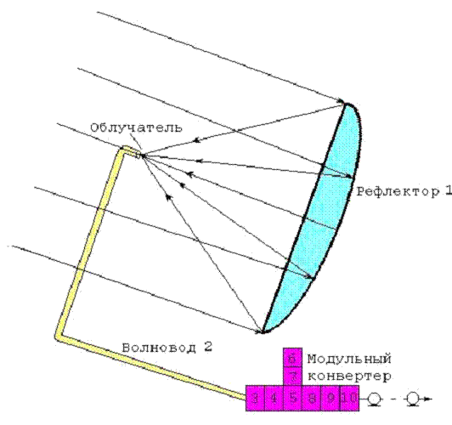

Рисунок 10 - Осесимметричная параболическая антенна.

В настоящее время нашли широкое распространение конструкции, в которых компактный конвертер расположен непосредственно в фокусе параболического рефлектора. Однако при расположении конвертера, состоящего из нескольких отдельных модулей, за рефлектором удобнее настраивать эти модули и экспериментировать, не затеняя некомпактным модульным конвертером, рукой или частью своего тела рабочей поверхности параболического рефлектора. В такой конструкции потери энергии принятого сигнала на коротком отрезке круглого волновода малы и ими можно пренебречь.
Как в широко распространённых конструкциях, где конвертер расположен в фокусе параболического рефлектора, так и в конструкции с волноводом между облучателем и конвертером, необходимо добиваться максимального согласования облучателя с рефлектором и волноводом, а последнего с входом конвертера, добиваясь наличия, в основном, режима бегущей волны в этой цепи. С этой целью широкое применение в параболических антеннах находят рупорные облучатели, хорошо согласующиеся как с самим параболическим рефлектором, так и с волноводом или входом конвертера. Однако такие облучатели применимы лишь с длиннофокусными рефлекторами и из-за значительного удаления облучателя от рефлектора конструкция антенны оказывается довольно громоздкой.
Гораздо компактней получается антенна с короткофокусным рефлектором, в котором облучатель приближён к поверхности рефлектора, но в этом случае вместо рупорных с узкой диаграммой направленности приходится применять облучатели в виде открытого конца волновода с широкой диаграммой направленности. Однако он хуже, чем рупор, согласуется с параболическим рефлектором, а в цепи волновод-конвертер неизбежно рассогласование и, как следствие этого, появление там отражений и стоячих волн.
Применение облучателя на основе круглого волновода даёт возможность обеспечить сбор с рефлектора энергии радиоволн любой поляризации. Однако из-за неидеального согласования круглого волновода (круглого облучателя) с входом конвертера, построенного на основе отрезков прямоугольного волновода, также неизбежно появление дополнительных отражений и стоячих волн.
Для уменьшения потерь энергии принятого сигнала во входных цепях модульного конвертера приходится применять согласующие устройство в виде модуля-трансформатора сопротивлений (рисунок 10), представляющего собой отрезок круглого волновода с изменяемой длиной. Изменяя длину этого модуля, можно достичь лучшего согласования на входе конвертера, ориентируясь на наименьшие потери полезного сигнала в этой цепи.
Приведём описание трёх конструкций осесимметричных антенн с параболическим рефлекторами, имеющими различные фокусные расстояния (длиннофокусным, со средним фокусным расстоянием и короткофокусным). Первые две антенны выполнены с облучателями в виде открытого конца круглого волновода, а третья - по схеме Кассегрена с рупорным облучателем.

Длиннофокусная осесимметричная антенна.
Наиболее простой из этих трёх можно назвать параболическую осесимметричную антенну (рисунок 10) с относительно длиннофокусным (F = 0,28 м) рефлектором диаметром 0,67 м. Угол раскрыва рефлектора 2y равен 118⁰ . Диаметр круглого волновода и облучателя в виде его открытого конца рассчитан и выбран таким, чтобы диаграмма облучателя хорошо вписывалась в угол раскрыва рефлектора с целью получения максимально возможного коэффициента использования поверхности рефлектора (около 0,6). Коэффициент усиления такой антенны - около 35 дБВт, а ширина диаграммы направленности - 2,50 .
Точно такие же волновод и облучатель можно применить для рефлекторов большего диаметра с большим фокусным расстоянием, но имеющих тот же угол раскрыва. При этом коэффициент использования поверхности останется прежним, а за счёт увеличения площади рефлектора усиление антенны возрастёт и ширина диаграммы направленности уменьшится. Коэффициент усиления по мощности для антенны с рефлектором большего диаметра можно подсчитать по приведённой выше формуле. Ширину диаграммы направленности (j, в градусах) можно приблизительно оценить, пользуясь соотношением: j = 69l/D .

Среднефокусная осесимметричная антенна.
Во второй параболической осесимметричной антенне применён рефлектор от радиорелейной станции трёхсантиметрового диапазона диаметром 1 м, со средним фокусным расстоянием 30см. Большой угол раскрыва этого рефлектора (2y = 150⁰ ) потребовал более тщательного расчёта диаметра круглого волновода, открытый конец которого служит облучателем. По приблизительным оценкам коэффициент использования поверхности рефлектора этой антенны - около 0,6; коэффициент усиления - около 39 дБВт. Волновод и облучатель такой конструкции можно применить и для рефлекторов большего диаметра, но с таким же углом раскрыва. Коэффициент усиления по мощности и ширину диаграммы направленности антенны можно с рефлектором большего (или меньшего) диаметра можно приблизительно оценить по приведённым выше соотношениям.

Короткофокусная осесимметричная антенна
В третьей антенне (рисунок 11) может быть применён короткофокусный параболический рефлектор, у которого глубина соизмерима с фокусным расстоянием, а угол раскрыва 2y может достигать 1800 и более. Применение таких рефлекторов возможно лишь при условии наиболее полного использования их поверхности (коэффициент использования поверхности - в пределах 0,6…0,7). Это, в свою очередь, диктует необходимость создания облучателей с углом диаграммы направленности, равным углу раскрыва применённого короткофокусного параболического рефлектора. Так как конструирование таких облучателей вызывает целый ряд непреодолимых трудностей, то приходится применять вспомогательное зеркало, т.е. строить двухзеркальную антенну по схеме Кассегрена. Вспомогательное зеркало (контррефлектор) представляет собой симметрично усечённый гиперболоид вращения, один фокус О1 которого должен совпадать с фокусом F параболического рефлектора. Во втором фокусе О2 второй мнимой ветви гиперболоида располагают облучатель, в качестве которого использована рупорная антенна круглого сечения с не столь большим собственным углом диаграммы направленности. Он рассчитан таким, чтобы облучалась лишь поверхность гиперболического контррефлектора.
Если в двухзеркальной антенне, широко использовавшейся в радиолокационных системах на частотах 4 ГГц, применён параболический рефлектор диаметром 1,5 м с глубиной и фокусным расстоянием 0,38 м и углом раскрыва 1800, то коэффициент усиления антенны на частоте 11 ГГц окажется равным не менее 43 дБВт при ширине диаграммы направленности 1,20 и коэффициент использования поверхности основного рефлектора около 0,6.

Офсетная антенна.
В параболических офсетных (неосесимметричных) антеннах вынесенный облучатель и конвертер находятся в стороне от падающего на рефлектор потока мощности принимаемого сигнала и не создают затемнения (рисунок 12).

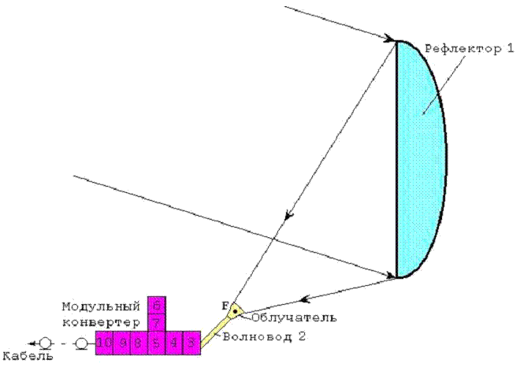

Рисунок 12 - Неосесимметричный параболический рефлектор.

Офсетные отражатели обладают следующим преимуществом: облучатель, расположенный в фокусе параболической поверхности, и апертура его крепления к отражателю не затеняют отражатель, как это происходит при наличии осесимметричного параболоида. На рисунке 13. сплошной линией показана образующая офсетного отражателя, представляющая собой лишь часть параболы, показанной штриховой линией. Облучатель по-прежнему помещается в фокусе всей параболической поверхности, но его поворачивают на некоторый угол вверх, направляя на вырезанный сегмент. Если осесимметричный параболоид образуется вращением параболы вокруг ее оси на полный оборот, то офсетный отражатель образуется вращением части параболы лишь на ограниченный угол.
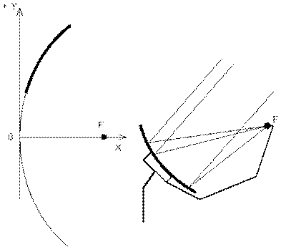

Рисунок 13 – Офсетный отражатель.

Однако существенного выигрыша в усилении у этих антенн не получается, так как их эффективная площадь будет меньше из-за неперпендикулярности попадания на поверхность раскрыва рефлектора лучей приходящего сигнала. К тому же из-за неосесимметричного расположения ухудшается согласование облучателя с рефлектором. Поэтому отражения и стоячие волны между рефлектором и конвертером увеличиваются. Единственным заметным достоинством неосесимметричных антенн с вынесенным облучателем (Ofset Antenne) следует признать почти вертикальное к поверхности Земли расположение рефлектора, что позволяет уменьшить падение на него атмосферных осадков (дождя, снега, града и др.). Это очень важно в северных широтах, где такие осадки выпадают чаще, чем в южных.

Двухзеркальная антенна.
Полностью собрать энергию принятого сигнала с поверхности короткофокусного параболического рефлектора с большим углом раскрыва одним облучателем не удаётся. Это можно обеспечить, применив дополнительное гиперболическое зеркало (контррефлектор). В такой двухзеркальной антенне (рисунок 14) собственно облучатель собирает энергию с гиперболического рефлектора. Несмотря на то, что контррефлектор создаёт значительное затемнение для падающих на рефлектор лучей принимаемого сигнала, коэффициент использования поверхности рефлектора за счёт эффективного сбора с него энергии оказывается довольно высоким (0,6 … 0,7). С контррефлектора энергия собирается рупорным облучателем с относительно малым углом раскрыва. Кроме того, такой двухэтапный сбор энергии приводит к более плавному, а следовательно, и более полному согласованию облучателя с основным рефлектором. Это, казалось бы, должно существенно уменьшить стоячие волны. Однако отражённые от входа конвертера волны, попадающие на центральную часть контррефлектора, не уходят в свободное пространство, из-за чего уровень стоячих волн увеличивается.
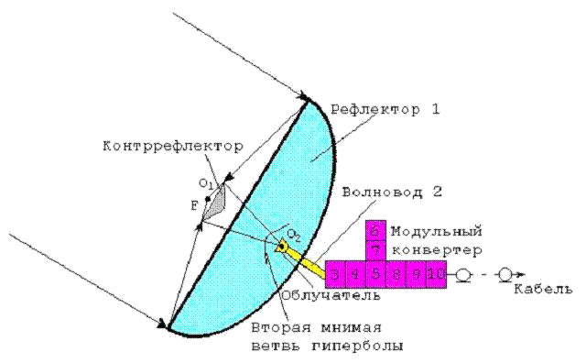

Рисунок 14 - Двухзеркальная антенна с гиперболическим рефлектором.

Интересно отметить, что двухзеркальная антенна с гиперболическим контррефлектором названа именем Кассегрена, применившего в 1672г. такую систему для сбора энергии световых лучей от удалённых небесных светил, то есть в качестве телескопа. Ранее, в 1663г., Грегори предложил вариант двухзеркального телескопа с основным параболическим рефлектором и эллипсоидным контррефлектором. По схеме Грегори строятся лишь длиннофокусные двухзеркальные антенны, в которых к тому же, требуется более высокая точность исполнения контррефлектора, чем в антенне по схеме Кассегрена.

3.2.2. Плоские антенны.
Трудоемкость изготовления параболического отражателя вынудила искать альтернативные конструкции антенн, более технологичные в производстве и, вместе с тем, обладающие достаточно приемлемыми характеристиками. К таким конструкциям, в частности, относятся зональный отражатель Френеля и плоская вибраторная синфазная решетка.
Огюстен Жан Френель (1788-1828) – французский физик, один из основателей волновой оптики, в процессе изучения дифракции использовал метод разделения фронта волны на кольцевые зоны, названые впоследствии его именем.
Зональная антенна Френеля по своему принципу действия существенно отличается от обычно используемых приемных спутниковых антенн, содержащих параболический отражатель. Параболоид вращения по принципу отражает все лучи, падающие на его поверхность параллельно оси параболоида, и концентрирует отраженные лучи в одной точке – в фокусе, где располагается облучатель. Антенный отражатель Френеля представляет собой проводящие концентрические кольцевые поверхности, расположенные в одной плоскости. Под воздействием падающей волны электромагнитной поля согласно принципу Гюйгенса, каждое кольцо становится источником вторичного излучения, которое направлено в разные стороны в отличие от параболоида, отражающего все лучи в направлении фокуса. Можно, однако, подобрать такую ширину каждого кольца зональной антенны и расстояние между ними, чтобы сигналы вторичного излучения от средних линий каждого кольца в определенной точке пространства совпадали по фазе. Для этого достаточно, что бы расстояния между средними линиями колец и указанной точкой отличались на длину волны сигнала – λ. Эту точку по аналогии с параболоидом можно назвать фокусом. В фокусе, как и в параболической антенне, можно расположить облучатель.
На рисунке 15 показано сечение при виде сбоку на верхнюю часть центрального диска зональной антенны и первого кольца. Если в качестве фокуса выбрана точка F, которая находится на расстоянии f от плоскости с кольцами, то сигналы, излученные серединами колец, будут совпадать по фазе в фокусе при следующих значениях расстояний между краями колец и фокусом:
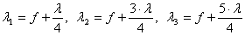 и т.д., то есть:
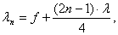
где n = 1, 2, 3 и т.д.
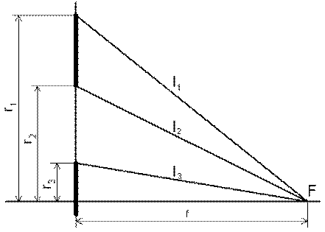

Рисунок 15 – Сечение зональной антенны Френеля.

Тогда на поверхности первого кольца должна существовать такая окружность, расстояние от которой до фокуса будет больше λ₂, равного 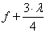, но меньше λ₃, равного 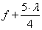, то есть 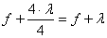. Таким образом, сигнал, излученный этой окружностью, у фокуса окажется в фазе с сигналом, излученным центром диска. На поверхности второго кольца будет расположена окружность, расстояние от которой до фокуса окажется равным , на поверхности третьего кольца - и т.д. Все эти сигналы в фокусе будут складываться синфазно.
Зная значения гипотенуз (λ₁, λ₂, λ₃, и т.д.) и каждого из катетов f, можно по теореме Пифагора легко вычислить вторые катеты треугольников (r₁, r₂, r₃, и т.д.) – то есть внутренние и наружные радиусы колец:

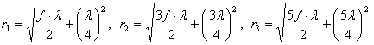
или в общем случае:
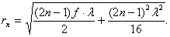 (1)

Основное достоинство зональной антенны Френеля перед параболической состоит в том, что она значительно технологичнее в любительском изготовлении так как является плоской. Такая антенна может быть легко выполнена из большого куска фольгированого пластика, либо методом травления, либо вырезанием промежутков между кольцами. Ее также можно изготовить наклейкой колец из фольги или из ровной жести на лист гетинакса или оргстекла. Главным же недостатком этой антенны, является меньший коэффициент усиления по сравнению с параболической, так как не вся энергия сигнала, падающая на антенну, направляется к облучателю.
Компания Portasat провела в Мюнхене сравнительные испытания офсетной параболической антенны диаметром 60 см фирмы Multisat и зональной антенны Френеля того же диаметра фирмы Portasat с одинаковым конвертерами фирмы Marconi. Для приема использовались сигналы спутника Astra в диапазоне 11,210…11,586 ГГц. Почти во всем диапазоне уровень сигнала, принятого зональной антенной, оказался всего на 2 дБ ниже, чем параболической антенной и лишь в узком участке диапазона – на 3 дБ.
В условиях слабого сигнала уменьшение усиления антенны даже на 2 дБ может привести к поражению сигнала шумами и потере цветности. Однако в таких условиях имеется возможность увеличить диаметр зональной антенны, добавив еще одно кольцо, и этим скомпенсировать потерю усиления. При достаточной же мощности спутникового ретранслятора и при больших углах места геостационарного спутника для точки приема подобная антенна может обеспечить хорошие результаты.
Другой недостаток указанной конструкции зональной антенны состоит в том, что сигналы, излученные краями колец, отличаются по фазе от сигналов, излученных той окружностью, которая обеспечивает синфазность. В месте с тем, широкие кольца обеспечивают широкополосность антенны. В связи с тем, что радиусы колец антенны зависят от длинны волны сигнала, может показаться, что антенна является узкополосной и для каждой частоты (или длинны волны) спутникового ретранслятора понадобится соответствующие размеры колец. Однако расчет показывает, что это не так. Если радиусы колец будут рассчитаны для средней частоты диапазона 11,7…12,5 ГГц, которая составляет 12,1 ГГц (длина волны 24,8 мм), то как для минимальной частоты, так и для максимальной, те окружности которые соответствуют равенству фаз сигналов, все еще будут располагаться на поверхности колец. Однако если рассчитать радиусы колец для средней длинны волны всего вещательного диапазона 10,7…12,5 ГГц, на его краях эти синфазные окружности уже выходят за пределы поверхности колец. Поэтому на краях такого широкого диапазона синфазное сложение сигналов не получается.
Если к зональной антенне не предъявляются требования широкополосности, можно уменьшить расфазировку сигнала, сузив каждое кольцо. Тогда радиусы колец можно вычислить по формуле:

(2)

В результате этого расчета получаются радиусы «синфазных» окружностей, где n -номер кольца. Центральному диску соответствует n = 1. Ширина колец формулой не определяется, а выбирается произвольно. На практике можно изготовить центральный диск радиусом 50 мм, а ширину каждого кольца равной 20 мм так, чтобы «синфазная» окружность располагалась примерно в середине кольца.
Расчет широкополосной антенны сводится к выбору места расположения фокуса на оси, то есть расстояния f, и вычисления внутренних и наружных радиусов колец по формуле (1), последовательно подставляя в нее в качестве значения n порядковые номера радиусов. При этом четные номера соответствуют внутренним радиусам, нечетные – наружным, а r₁ – радиусу центрального диска. В случае расчета антенны для диапазона 10,7…11,8 ГГц используется средняя длина волны этого диапазона λ = 26,7 мм, для диапазона 11,7…12,5 ГГц – средняя длина волны λ = 24,8 мм. Для всего диапазона 10,7…12,5 ГГц – средняя длина волны λ = 25,9 мм. Если антенна должна быть рассчитана на более узкий участок диапазона, используется средняя длина волны этого участка. Тогда расфазировка сигнала окажется меньше.
Помимо рассмотренной зональной антенны Френеля, возможно осуществления также плоской антенны, представляющей собой синфазную решетку из большого количества простейших полуволновых вибраторов, расположенных во много рядов и много этажей. Точки питания всех вибраторов в этажах и рядах должны соединяться таким образом, что бы принятые всеми вибраторами сигналы складывались в фазе. Тогда в точках питания всей решетки мощность сигнала окажется равной сумме мощностей, принятых всеми вибраторами. К этим же точкам подключается конвертер, расположенный на обратной стороне платы с вибраторами.
При соответствующих размерах решетки и количестве вибраторов коэффициент усиления такой плоской решетки может оказаться не меньшим чем у антенн с параболическим отражателем. Это связано с тем, что синфазная решетка обладает узкой диаграммой направленности благодаря тому, что в фазе складываются только те сигналы, которые поступают к решетке перпендикулярно ее плоскости. Сигналы же, поступающие под углом, приводят к появлению разности хода. В результате наведенные в вибраторах решетки напряжения сигналов оказываются сдвинутыми по фазе, и их суммирование происходит по правилу сложения векторов, а геометрическая сумма всегда оказывается меньше арифметической, которая имеет место при синфазном сложении. С увеличением угла между перпендикуляром к плоскости решетки и направлением прихода сигнала увеличивается разность хода, увеличивается сдвиг фаз и при определенных значениях этого угла принятые соседними вибраторами сигналы оказываются в противофазе, а суммарный сигнал – равен нулю. Так формируется главный лепесток диаграммы направленности антенны. При дальнейшем увеличении угла сдвиг фаз превышает 180⁰, суммарный сигнал снова отличается от нуля, возрастает и при сдвиге в 360⁰ вновь происходит синфазное сложение, то есть максимум приема, после чего опять начинается уменьшение суммарного сигнала. Так формируются боковые лепестки диаграммы направленности. Однако максимумы боковых лепестков оказываются меньше максимумов главного, так как каждый вибратор принимает сигналы, приходящие под углом, слабее. В качестве примера можно привести форму диаграммы направленности синфазной решетки, состоящей из 2304 полуволновых вибраторов, размещенных в 48 радов и 48 этажей. Такая решетка для диапазона частот 12 ГГц имеет размеры 600х600 мм, ширина ее диаграммы направленности в обеих плоскостях по половиной мощности составляет 4,2⁰ без учета ее сужения за счет диаграмм направленности самих вибраторов. Уровень первых боковых лепестков составляет около 21% от уровня главного лепестка, вторых – около 13%, а следующих еще меньше. Для сравнения можно привести ширину диаграммы направленности параболической антенны с диаметром апертуры 600 мм и параметром 462 мм (оптимальное соотношение). Ширина диаграммы направленности такой антенны по половинной мощности составляет 6,25⁰, то есть шире, чем синфазной решетки указанных размеров. Таким образом, коэффициент усиления синфазной решетки оказывается даже больше, чем параболической антенны сравнимых размеров.
Конструктивно антенная решетка может быть выполнена известным печатным способом путем травления фольгированного пластика, однако обычные фольгированый гетинакс, текстолит или даже стеклотекстолит оказывается непригодные из-за больших потерь в диапазоне сантиметровых волн. Хотя наполнитель стеклотекстолита (стекловолокно) обладает достаточно хорошими электрическими свойствами, но связующее вещество, которым является фенольноформальдегидная смола, в упомянутом диапазоне обладает чрезмерно большим значением tgδ. Пригодными можно считать фторопласт, ударопрочный полистирол, полиметилметакрилат (органическое стекло) или стеклотекстолит на основе высокочастотного связующего полимера.
Плоские антенны оказываются чрезвычайно технологичны в производстве, а синфазная решетка имеет дополнительные преимущества перед параболической и зональной антенной Френеля, так как она не нуждается в облучателе, который затеняет часть полотна зональной антенны или поверхности параболоида, и ее выходные клеммы располагаются в плоскости самой антенны. Возможность изготовления плоских антенн методами печатного монтажа обеспечивает высокую воспроизводимость параметров. Наконец, плоские антенны в отличии от параболических свободны от накопления снега на их поверхности. К другим достоинствам плоских антенн относятся снижение на 10-30% ветровых нагрузок по сравнению с параболическими антеннами, а также простота перевозки, хранения и установки.
Трудность использования синфазной решетки заключается в необходимости такого соединения вибраторов с клеммами антенны, чтобы принятые всеми вибраторами сигналы поступали к клеммам конвертера в одной фазе. Кроме того, вибраторы синфазной решетки ориентированы на вполне определенный вид поляризации сигнала. Поэтому чтобы перейти с горизонтальной поляризации к вертикальной или наоборот необходимо повернуть всю решетку, что затруднительно, а прием сигнала с круговой поляризацией сопровождается значительной потерей усиления.

3.2.3. Как выбрать спутниковую антенну.
Спутниковая "тарелка" в сознании "широких слоев населения" по праву олицетворяет всю спутниковую приемную систему. Конечно, на самом деле любая телевизионная спутниковая система состоит из многих частей, хотя антенна совершенно объективно является чуть ли не самой важной ее деталью. И уж по крайней мере, трудно не согласиться, что антенна — самый большой и заметный элемент приемной системы.
Прежде чем говорить о том, как выбрать спутниковую антенну, необходимо определить: для работы в составе какой приемной спутниковой системы она предназначается. То есть, выбирая спутниковую антенну (как впрочем и другие компоненты приемной системы), вам, для начала, нужно ответить себе на несколько вопросов:
➢ В зоне покрытия каких спутников вы проживаете, то есть какие спутники вы в принципе можете принимать?
➢ Какие каналы вас интересуют и какой, исходя из этого, спутник вы хотите смотреть?
➢ Имеется ли возможность расположить антенну так, чтобы местные "предметы" не закрывали направление на спутник?
➢ Хотите ли вы смотреть один или несколько спутников?
➢ Каковы финансовые средства, которые вы хотите вложить в это "предприятие"?
Ответить на первые два вопроса вам помогут в любой фирме, занимающейся спутниковым телевидением в вашем городе.
Спутниковая антенна (само зеркало) предназначена для фокусировки на облучатель конвертора параллельного пучка радиоволн, излучаемых спутником. Антенна представляет собой часть параболоида вращения, так как именно такая форма обеспечивает прекрасную фокусировку параллельного пучка излучения.
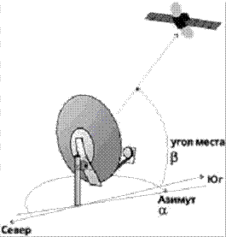

Рисунок 16 - Ориентация спутниковой антенны.

Телевизионные сигналы передаются со спутников, в диапазонах Ku (~11 ГГц) и С(~4 ГГц), то есть принимаемые сигналы имеют длину волны 27 и 75 мм соответственно. Именно поэтому любое препятствие (плотная облачность, снег, дождь) на пути между вашей антенной и спутником будет ослаблять сигнал и может вообще исключить (если это препятствие — деревья, здания и т. д.) возможность приема программ спутникового телевидения.
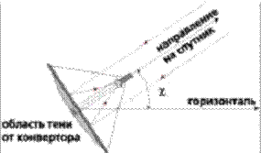

Рисунок 17 - Прямофокусная (осесимметричная) антенна (prime focus). Видимое направление на спутник совпадает с перпендикуляром к плоскости раскрыва антенны

Какие бывают антенны.
Размер отражателя.
Для начала разберемся с размерами зеркала. Диаметр антенны зависит от уровня мощности принимаемого со спутника сигнала в вашей местности (который можно определить по карте покрытия). Таким образом от вашего географического положения будет зависеть диаметр антенны, необходимый для приема программ с того спутника, на который вы решили настроить свою антенну. В таблице 4 приведены примерные соотношения уровня мощности принимаемого сигнала и необходимый для этого диаметр зеркала.

Таблица 4 – Соотношения диаметра антенны и уровня мощности принимаемого сигнала.

Уровень  мощности, дБВт | Диаметр  антенны, м
53 | 0.6
48 | 0.8
45 | 1.1
42 | 1.5
40 | 1.8

Примечание. Карта покрытия (footprint) — проекция диаграммы направленности передаваемого на Землю сигнала на географическую карту. Представляет собой замкнутые кривые, которые являются границами по уровню мощности принимаемого сигнала. Значения мощности приводятся в дБВт. К сожалению, нередко публикуемые официально карты покрытия являются "ожидаемыми", а не "реально измеренными".
При этом надо учесть, что зачастую не все каналы со спутника идут одинаково хорошо. Кроме этого, необходимо выбирать размер антенны с некоторым запасом, чтобы слабое ухудшение сигнала, вызванное, например, атмосферными явлениями, не приводило к сильному ухудшению телевизионной "картинки". Поэтому самый безопасный метод — обратиться в фирму, занимающуюся установкой спутниковых систем в вашем городе, и уточнить, насколько хорошо принимаются в вашем регионе интересующие вас каналы и какой диаметр антенны для этого необходим.

Форма отражателя.
Антенны по форме бывают прямофокусные (prime focus) и офсетные (off-set — неосесимметричная).
Прямофокусные (осесимметричная) (рисунок 17) представляют собой "классическую" круглую "тарелку". Конвертор крепится в центре при помощи нескольких (обычно двух или трех) спиц. При этом конвертор и крепежные спицы затеняют часть отражающей поверхности зеркала, что приводит, естественно, к уменьшению коэффициента использования поверхности антенны. Однако, с ростом диаметра, этот эффект становится все менее значительным. Зимой на зеркало легко намерзают лед и снег, которые очень сильно ухудшают прием. Офсетные (неосесимметричные) (рис. 18) антенны можно очень легко отличить, так как их фокус (место, где размещают конвертор) смещен от центра зеркала вниз. Именно из-за смещенного фокуса при настройке необходимо учитывать, что направление на спутник у офсетных антенн выше перпендикуляра к плоскости антенны на некоторый угол. Для большинства конструкций "офсеток" этот угол составляет ~25-27°. Поэтому офсетные антенны крепятся почти вертикально, на них не налипает снег и не скапливается вода, конвертор и элементы крепления не затеняют антенну.
Пример: В С.-Петербурге HotBird 13E виден под углом места b=20°, то есть офсетная антенна с g=26,5° (1.2 м, производства фирмы "Супрал") будет смотреть даже слегка "в землю" под углом X
X = b-g = 20°-26,5° = -6,5° (т.е. антенна должна смотреть слегка в землю).
В силу этих особенностей офсетные антенны очень популярны при диаметре зеркала до ~1.5 м. При больших диаметрах предпочтение отдают прямофокусным антеннам.

Тип подвески.
Кроме размера и формы зеркала, очень важным параметром является тип подвески антенны. Подвеска бывает азимутальной и полярной.

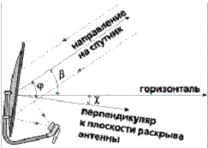

Рисунок 18 - Офсетная антенна (offset focus). Видимое направление на спутник выше перпендикуляра к плоскости раскрыва антенны на j = 25-27°.

Азимутальная — как правило, фиксированная подвеска, антенна при этом настраивается на единственный спутник и жестко фиксируется на кронштейне крепления. Для приема другого спутника должна быть проведена полная перенастройка антенны.
Полярная — значительно более сложная по конструкции и настройке подвеска и, соответственно, более дорогая. Обеспечивает возможность приема нескольких спутников, находящихся в разных орбитальных позициях, вращением антенны только вокруг одной вертикальной оси.
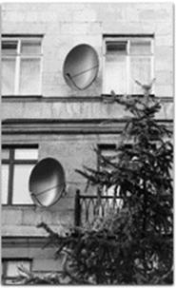а) 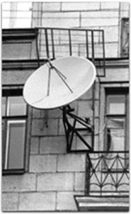б)

Рисунок 19 – Азимутальная (а) и прямофокусная полярная (б) подвески.

Чаще всего офсетные антенны имеют фиксированную азимутальную подвеску (рисунок 19 а), а прямофокусные — полярную (рисунок 19 б). Кроме этого, даже если вы хотите принимать несколько спутников, для которых достаточно антенны размером 1.2 м, в полярную систему лучше поставить 1.8 м или хотя бы 1.5 м. Некоторый запас не помешает. В последнее время все чаще появляются офсетные антенны с полярным подвесом и размером до 1.6 м. К сожалению, "нормальных" западных образцов не так много. Российские умельцы научились присоединять "нормальные" офсетные антенны с азимутальным подвесом к самодельным полярным подвесам, но финансовый выигрыш при этом незначительный, хотя для приема 2-3-х хорошо видных спутников это, как нам кажется, и неплохое решение.

Материал, из которого выполнен отражатель.
Наиболее популярным материалом для изготовления спутниковых антенн является алюминий, он легче стали и не подвержен коррозии, но он мягок, и при неаккуратном обращении (это особенно касается зеркал большого диаметра >1.2 м) алюминиевые антенны легко деформируются, что весьма пагубно влияет на их характеристики.
При покупке антенны обязательно обратите внимание на наличие дефектов и искажений поверхности антенны. Мятые зеркала и те, которые "повело" винтом, работают значительно хуже нормальных.
Стальные антенны прочнее, дешевле (правда, ненамного), но тяжелее и подвержены коррозии, которая снижает их отражающие свойства. Поэтому при покупке стального зеркала стоит обратить внимание на качество окраски.
Пластиковые зеркала легкие, но к ним легко прилипает снег. С течением времени такие антенны подвержены сильным деформациям под действием окружающей среды (резкие перепады температур, ультрафиолет).

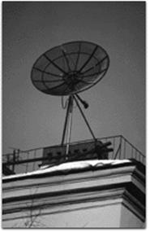

Рисунок 20 – Сетчатая антенна.

Сетчатые антенны (рисунок 20) устойчивы к ветровым нагрузкам и часто незаменимы при монтаже на большой высоте и в ветреных районах. К тому же они значительно меньше портят "пейзаж", особенно в исторических районах. К сожалению, они показывают более низкие характеристики при приеме сигналов Ku (самого на сегодняшний день популярного) диапазона, и, следовательно, для этого требуется антенна большего диаметра, чем сплошное зеркало, обеспечивающее прием такого же качества. Так как в России сетчатые антенны не производятся, то стоят они обычно дороже своих сплошных "коллег".
Монтаж антенны.
При покупке антенны необходимо обратить особое внимание на надежность элементов подвески и кронштейна, на который она будет смонтирована, а также на крепеж. Это особенно важно, если антенна будет установлена на высоком или ветреном месте. Кронштейн обычно закрепляют при помощи специальных саморасклинивающихся болтов. Стоит обратить внимание на размер кронштейна: его конструкция должна позволять вам направить антенну в нужном направлении (и при этом не упереться в стену краем зеркала), особенно это важно для полярных систем, настроенных на прием нескольких различных спутников.

3.3. Облучатели.
В наземной приемной установке энергия сигнала, излучаемая спутниковым ретранслятором, принимается антенной. При использовании антенны с параболическим отражателем, как уже говорилось ранее, он концентрирует энергию сигнала на облучателе с поляризатором, и далее она подается к конвертеру либо по волноводу, либо непосредственно, если облучатель, поляризатор и конвертер объединены в единую конструкцию, которую называют высокочастотной головкой.
Облучатель располагается в фокусе отражателя и предназначен для передачи сигнала к последующим элементам приемного устройства. Облучатель представляет собой ответственный узел антенной системы. Он не должен значительно затенять отражатель, находясь на пути электромагнитных волн к отражателю, иначе сократится эффективная поверхность отражателя и уменьшится коэффициент усиления антенны. Поэтому офсетные отражатели имеют преимущество перед осесимметричными. Если облучатель окажется смещенным относительно оси параболоида, это приведет к искажению диаграммы направленности антенны, максимум которой отклонится от геометрической оси параболоиды. Наконец, облучатель должен располагаться как можно точнее в фокусе отражателя, иначе сигналы, отраженные разными точками поверхности отражателя, окажутся у облучателя сдвинутыми по фазе. Точность установки облучателя в фокусе параболоида должна составлять доли миллиметра. Большое значение также оказывает на коэффициент усиления антенны диаграмма направленности самого облучателя. Важно не допустить, чтобы облучатель принимал сигналы из-за кромки отражательного зеркала. Экспериментально доказано, что наибольшим коэффициентом усиления обладает параболическая антенна, у которой диаграмма направленности облучателя имеет спад в направлении на кромку отражателя на 10 дБ. Наиболее простым облучателем является открытый конец волновода, к которому обычно присоединяется рупор для согласования волнового сопротивления волновода с открытым пространством. Другое назначение рупора состоит в том, чтобы предотвратить возможность приема сигнала непосредственно из пространства, так как приниматься должны только те радиоволны, которые отражаются параболоидом. При использовании круглых волноводов применяются рупоры канонической формы, а при использовании прямоугольных волноводов – пирамидальные. Волноводы круглого сечения технологичнее в производстве и лучше согласуются с сигналами разных видов поляризации. Кроме того, диаграмма направленности открытого конца круглого волновода или канонического рупора является осесиметричной и одинаково принимает сигналы, отраженные от разных точек антенного отражателя. Волноводы прямоугольного сечения и пирамидальные рупоры сложнее использовать при круговой поляризации сигнала, а прием ими сигналов, отраженных различными точками поверхности параболоида, оказывается неодинаковым.
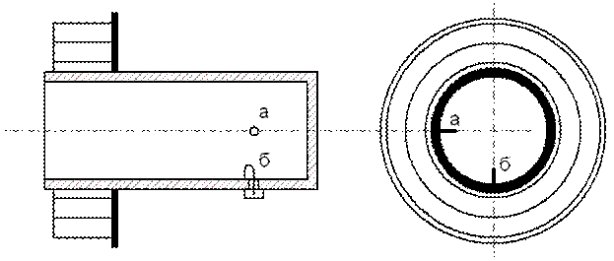

Рисунок 21 – Конструкция облучателя.

В наземных приемных установках спутникового телевидения нашли применение облучатели, выполненные с использованием электромагнитной линзы, которая представляет собой несколько концентрически расположенных цилиндров. Такая конструкция облучателя показана на рисунке 21. Облучатель выполнен в виде отрезка кругового волновода, который открытым концом направлен на отражатель. На расстоянии в полволны от закрытого конца установлены петли связи. Петля «а» воспринимает сигналы с горизонтальной поляризацией, а петля «б» - с вертикальной. Один конец петли припаян к внутренней стенке волновода, а другой выводится наружу через небольшое отверстие и подключается к выходной клемме конвертера.
Для защиты от климатических воздействий облучатель помещается в герметичный кожух из высокочастотного диэлектрика. На рисунке 22 показан внешний вид одного из промышленных облучателей.
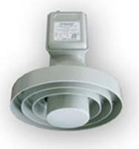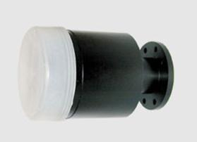

Рисунок 22 – Внешний вид облучателя.

3.4. Поляризаторы.
В связи с тем, что разные программы передаются с разными направлением линейной или круговой поляризацией, как, например, транслируемые системой Eutelsat и Astra, возникает необходимость переключения поляризатора с приема сигнала вертикальной поляризации на прием горизонтальной и наоборот. Проволочная петля поляризатора является выводом сигнала, который соединяется с входной цепью конвертера. Магнитная составляющая электромагнитного поля внутри волновода наводит в петле связи ЭДС подобно тому, как магнитный поток в трансформаторе наводит ЭДС в каждом витке. В зависимости от поляризации принятого сигнала, то есть от направления вектора магнитной составляющей, петля связи устанавливается в определенной точке поперечного сечения волновода, что бы плоскость петли была перпендикулярна направлению магнитной составляющей поля. Аналогичную связь может выполнять изолированный от стенок волновода металлический зонд, который воспринимает электрическую составляющую электромагнитного поля.
Положение зонда определяется направлением поляризации сигнала: он должен быть установлен параллельно электрической составляющей поля внутри волновода. Переключение поляризации может осуществляться поворотом специального элемента волновода, содержащего петлю связи или зонд, с помощью шагового электродвигателя. Такая механическая система переключения из-за наличия подвижных элементов обладает недостаточно высокой надежностью и позволяет получить лишь два фиксированных направления поляризации: либо вертикальной, либо горизонтальной.
Более надежно в работе устройство электромагнитных поляризаторов, которое обеспечивает поворот плоскости поляризации сигнала в зависимости от изменения силы тока, протекающего по катушке с ферритовым сердечником. Такие устройства не содержат движущихся элементов конструкции и позволяют осуществлять плавную регулировку. Это оказывается необходимо в связи с тем, что излученный спутником сигнал имеет поляризацию параллельную или перпендикулярную поверхности Земли только в том случае, если спутник размещен на той долготе, что и точка приема. Если же долгота спутника не совпадает с долготой точки приема, направление поляризации из-за кривизны поверхности Земли становится наклонным, и чем больше разница долгот, тем больше угол наклона. Когда при этом необходимо принимать сигналы от нескольких спутников, для каждого из них приходится плавно изменять положение поляризатора изменением значения управляющего тока.
Управление поляризатором производится дистанционно с помощью пульта, размещенного у телевизионного приемника, переключением напряжения питания электромагнитного поляризатора: например при напряжении 13В принимается сигнал вертикальной поляризации, а при напряжении 18В – горизонтальной. В том случае, когда одной антенной обслуживается два раздельных телевизионных приемника, может оказаться, что зрители этих приемников выбирают программы, сигналы которых имеют разные направления поляризации. Для решения подобной проблемы используют более сложные поляризаторы, которые содержат две ортогональные (расположенные под углом 90^{о}) петли связи или два таких же зонда, сигналы с которых подаются на раздельные выхода, к которым и подключаются два раздельных выхода сигнала.
Передатчики некоторых спутников, в том числе и спутников системы «Галс», излучают сигнал с круговой поляризацией левого или правого направления. Если для приема сигнала круговой поляризацией использовать поляризатор, рассчитанный на линейную поляризацию, мощность сигнала уменьшится в два раза, что может повлиять на качество изображения, а порой может привести к невозможности приема антенной выбранных размеров. Поэтому в случае такого вида поляризации используют специальные преобразователи круговой поляризации в линейную. Один из таких преобразователей показан на рисунке 23.
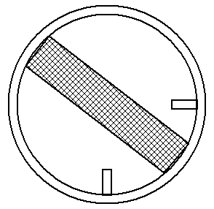

Рисунок 23 – Поляризатор с диэлектрической пластиной.

Его конструкция содержит элемент кругового волновода, внутри которого установлена пластина из высокочастотного волновода, внутри которого установлена пластина из высокочастотного диэлектрика и две петли связи или два зонда, расположенных под углом 45^{о} к диэлектрической пластине. В результате в зонах действия каждой петли связи или зонда существует уже линейная поляризация сигнала, соответствующая их положениям. Такой преобразователь может быть установлен так же внутри облучателя, показанного на рисунке 21.

3.5. Высокочастотные головки.
Антенны, предназначенные для непосредственного приема спутникового телевидения, располагаются, как правило, на сравнительно большом расстоянии от тюнера, которое исчисляется порой десятками метров. В наземном телевидении антенна соединяется с телевизионным приемником коаксиальным кабелем, который даже в диапазоне дециметровых волн приводит к заметному ослаблению сигнала. Так наиболее часто используемый коаксиальный кабель РК75-4-11 на частоте 10 ГГц обладает погонным затуханием по 2 дБ/м, так что при длине кабеля в 10 м затухание сигнала в нем достигнет 20 дБ, то есть по напряжению сигнал уменьшится в 10 раз. Для сохранения прежнего уровня сигнала это потребовало бы увеличить в те же 10 раз коэффициент усиления приемной антенны, что уже практически нереально. Дело в том, что для этого диаметр параболической антенны пришлось бы так же увеличить в 10 раз. Использование коаксиального кабеля другой марки, в меньшей мере ослабляющего напряжение сигнала, не спасает положения. Так значительно более толстый и дорогой кабель РК75-9-13 на той же частоте обладает погонным затуханием 1 дБ/м, при той же длине такой фидер ослабил бы сигнал на 10 дБ, то есть в 3.16 раз по напряжению. Значительно меньшее затухание происходит при прохождении сигнала такой высокой частоты по волноводу. Однако, волноводы достаточно дороги, а изготовить волновод длинной около 10 м крайне трудно. По указанной причине должно быть ясно, что передача сигнала сантиметрового диапазона от антенны непосредственно к приемному устройству вообще исключается.
Задача решается достаточно просто благодаря использованию преобразователя частоты. Рассмотрим структурную схему высокочастотной головки, образующей наружный блок. На рисунке 24 приведена полная структурная схема установки для непосредственного приема спутникового телевидения, в которой реализуется достоинства сантиметрового диапазона, позволившего применять сравнительно малогабаритные антенны и разместить в этом диапазоне большое количество каналов.

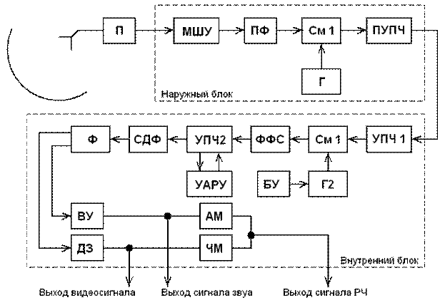

Рисунок 24 – Структурная схема приемного устройства.

Теперь на пути от антенны к приемному устройству уже нет необходимости оставаться в пределах сантиметрового диапазона. Поэтому главным узлом высокочастотной головки является преобразователь частоты, подобный преобразователю супергетеродинного радиоприемника. Преобразователь состоит из первого гетеродина Г и первого смесителя См 1, который обычно собирается по балансной схеме. Особенность этого преобразователя состоит в следующем. В обычном супергетеродинном приемнике для настройки на разные радиостанции в преобразователе используется перестраиваемый по частоте гетеродин, а на выходе преобразователя сигнал любой принятый радиостанции имеет одну и ту же промежуточную частоту. Использовать перестраиваемый гетеродин в высокочастотной головке, расположенной у антенны, неудобно. Перестройку по частоте с одного канала на другой удобнее производить в приемном устройстве. Поэтому гетеродин головки работает на фиксированной частоте, примерно 10 ГГц, а преобразователь является конвертером. Подобные конвертеры часто используют для приема в КВ диапазоне в виде приставок к радиоприемникам, не имеющим этих диапазонов.
Частота первого гетеродина стабилизирована диэлектрическим объемным резонатором. На выходе конвертера первая ПЧ равна разности между частотой входного сигнала и частотой гетеродина и в отличии от супергетеродинного приемника не постоянна, а лежит в диапазоне 950…1750 МГц.
Любой преобразователь частоты вносит дополнительный уровень шумов, которые накладываются на сигнал. Для того что бы в процессе преобразования частоты не ухудшить отношение уровня сигнала к уровню шумов, между поляризатором П и конвертером устанавливается широкополосный малошумящий транзисторный усилитель входного сигнала МШУ.
Как известно, супергетеродинный прием обладает паразитными каналами приема. На рисунке 25 показано взаимное расположение частот при этом способе приема. ПЧ полезного сигнала Fпр равна разности между высокой частотой принятого сигнала Fс и частотой гетеродина Fг. Но такая же ПЧ может получиться, как разность между частотой гетеродина и частотой помехи Fп. Легко подсчитать, что частота помехи отличается от частоты сигнала на удвоенную ПЧ. Таким образом, с одной стороны от частоты гетеродина располагается частота сигнала, отстоящая от частоты гетеродина на величину ПЧ, а с другой стороны – частота помехи, отстоящая от частоты гетеродина так же на величину ПЧ.
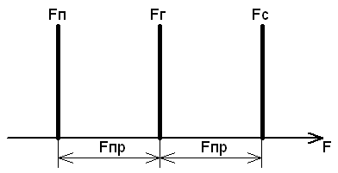

Рисунок 25 – Зеркальные каналы приема.

Поэтому такая помеха называется помехой по зеркальному каналу. Если помеха на частоте зеркального канала попадает на вход преобразователя частоты, она будет преобразована в ПЧ, наложится на сигнал и в последующем удалить ее уже не удастся. Поэтому необходимо отфильтровать помехи, лежащие в полосе зеркального канала еще до того как они смогут попасть на вход конвертера. Для этого служит полосовой фильтр ПФ, включенный между МШУ и конвертером. В нашем случае частота сигнала выше частоты гетеродина, значит зеркальный канал лежит ниже частоты гетеродина и находится в пределах 8250…9050 МГц. Полосовой фильтр должен иметь полосу прозрачности 10,7..12,8 ГГц и как можно сильнее подавлять помехи в полосе зеркального канала.
С выхода конвертера сигнал ПЧ должен быть подан по кабелю на внутренний блок. Для согласования большого выходного сопротивления конвертера с низким волновым сопротивлением кабеля, а так же для компенсации последующего затухания сигнала в кабеле используется предварительный усилитель ПЧ ПУПЧ. Усиленный сигнал ПЧ поступает далее по коаксиальному кабелю на вход внутреннего блока приемного устройства.
Внешний вид высокочастотной головки можно посмотреть на рисунке 26.

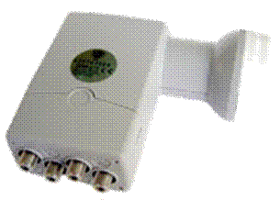

Рисунок 26 – Внешний вид ВЧ-головки MTI AP84-XT2 10.7-12.75 GHz Quatro LNBF 0.6dB

3.6. Внутренний блок.
Внутренний блок, обычно называемый тюнером, представляет собой электронное устройство, назначением которого является формирование такого стандартного телевизионного сигнала, который пригоден для воспроизведения обычным бытовым телевизором изображения и звукового сопровождения, соответствующих ретранслируемой спутником программе. Сформированный сигнал должен также отвечать принципу совместимости со стандартом цветности, в который способен работать телевизионный приемник (PAL, NTSC и др.).
Тюнер размещается в помещении, рядом с телевизионным приемником, представляя собой по сути дела, приставку к бытовому телевизору. Помимо выполнения функции формирования стандартного телевизионного сигнала тюнер содержит все органы регулировки, необходимые для приема ТВ-программ, ретранслируемых спутниками, а так же блок питания самого тюнера и наружного блока. При этом напряжение питания на наружный блок подается по тому же коаксиальному кабелю, по которому поступает сигнал с наружного блока на вход тюнера, без прокладки дополнительных проводов.
Устройство тюнера рассмотрим по типовой схеме, показанной на рисунке 24. На вход тюнера установлен усилитель первой ПЧ УПЧ1, который характеризуется широкой полосой пропускания в пределах 950…1750 МГц, за которым следует второй преобразователь частоты, состоящий из второго смесителя СМ2 и второго гетеродина Г2. В процессе вторичного преобразования частоты осуществляется выбор необходимого частотного канала. Для этого второй гетеродин может перестраиваться по частоте изменением напряжения, которое подается на варикап, с помощью блока управления БУ. Перестройка производится либо вручную при каждом переходе с приема одной программы на другую, либо автоматически запоминающим устройством. В этом случае, как в современных телевизорах, оснащенных модулем синтезатора напряжений, достаточно один раз произвести поочередную настройку гетеродина на все принимаемые программы и каждый раз включать «Память». Впоследствии для переключения с одной программы на другую достаточно лишь нажать соответствующую кнопку.
Сигнал второй ПЧ с выхода второго смесителя поступает на фильтр сосредоточенной селекции ФСС, который обеспечивает необходимую форму частотной характеристики. Вторая ПЧ составляет обычно 70 МГц. Полоса пропускания фильтра около 30 МГц. Основное усиление тюнера обеспечивает усилитель второй ПЧ УПЧ2, оснащенный устройством эффективной автоматической регулировки усиления УАРУ с глубиной регулировки усиления до 30 дБ. Это означает, что АРУ поддерживает примерно постоянный уровень сигнала на выходе УПЧ2 при изменениях напряжения его входного сигнала в 32 раза. Глубокая АРУ необходима для компенсации изменения уровня входного сигнала за счет самых разных причин: размеров и коэффициента усиления антенны, уровня мощности спутникового передатчика, длинны коаксиального кабеля, напряженности электромагнитного поля в конкретной местности от разных спутников и других факторов.
Для демодуляции ЧМ сигналов в тюнере используется синхронно-фазовый детектор СФД, который обладает высокими помехоустойчивостью и линейностью характеристики детектирования. СФД содержит фазовый детектор, который сравнивает фазу входного ЧМ сигнала с фазой местного управляемого генератора, частота колебаний которого изначально выбирается примерно равной второй ПЧ. В зависимости от разности фаз на выходе ФД вырабатывается сигнал ошибки, который усиливается, проходит через фильтр нижних частот (ФНЧ) и управляет частотой генератора. ФНЧ отфильтровывает высокочастотные составляющие продетектированого напряжения. Если входной сигнала СФД не моделирован по частоте, сигнал ошибки подстраивает генератор под частоту входного сигнала. При наличии ЧМ СФД выделяет модулирующий сигнал.
Фильтр Ф предназначен для разделения сигналов изображения и звукового сопровождения телевизионной передачи. Канал изображения содержит видеоусилитель ВУ с устройством привязки уровня черного и контур компенсации предыскажений. С выхода ВУ сигнал поступает на входной разъем видеосигнала и на амплитудный модулятор АМ, где им модулируется несущая частота изображения, вырабатываемая отдельным генератором, не показанным на схеме. Канал звукового сопровождения содержит усилитель и частотный детектор звукового сигнала ДЗ, с выхода которого напряжение ЗЧ поступает на выходной разъем сигнала звука и частотный модулятор ЧМ, где осуществляется ЧМ генератора несущей частоты звукового сопровождения. Генераторы несущих частот изображения и звукового сопровождения обычно стабилизированы кварцевыми резонаторами и работают на частотах, соответствующих одному из каналов, которые используются в наземном телевидении. С выхода модуляторов после суммирования стандартный телевизионный сигнал на частоте определенного канала поступает на выход, предназначенный для подключения к антенному гнезду бытового телевизионного приемника.
На рисунке 27 показан внешний вид бытового спутникового ресивера.

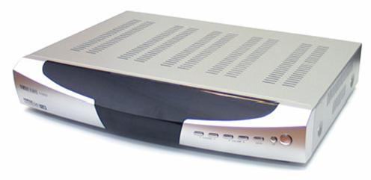
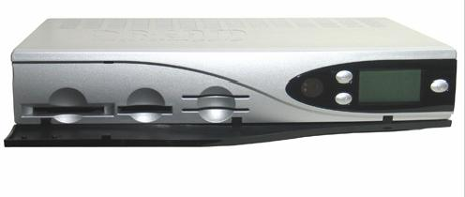
Рисунок 27 – Спутниковые ресиверы Elanvision EV-8000S PVR 80Gb (а) и Dreambox 7020-S (б).

Кравченко К.В. www.kkbweb.narod.ru E-mail: kkbweb@mail.ru

